1. A9连接电脑，打开aduino.exe从中打开本文件夹中temp...ino传输将程序拷入A9

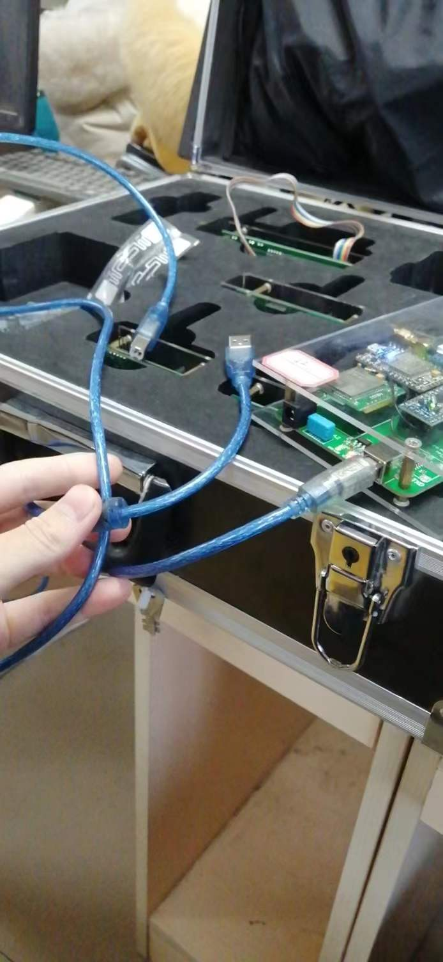

连接错误多重连，重启几次，直到ONENET平台上（控制台-老版-物联网实验-本图界面）

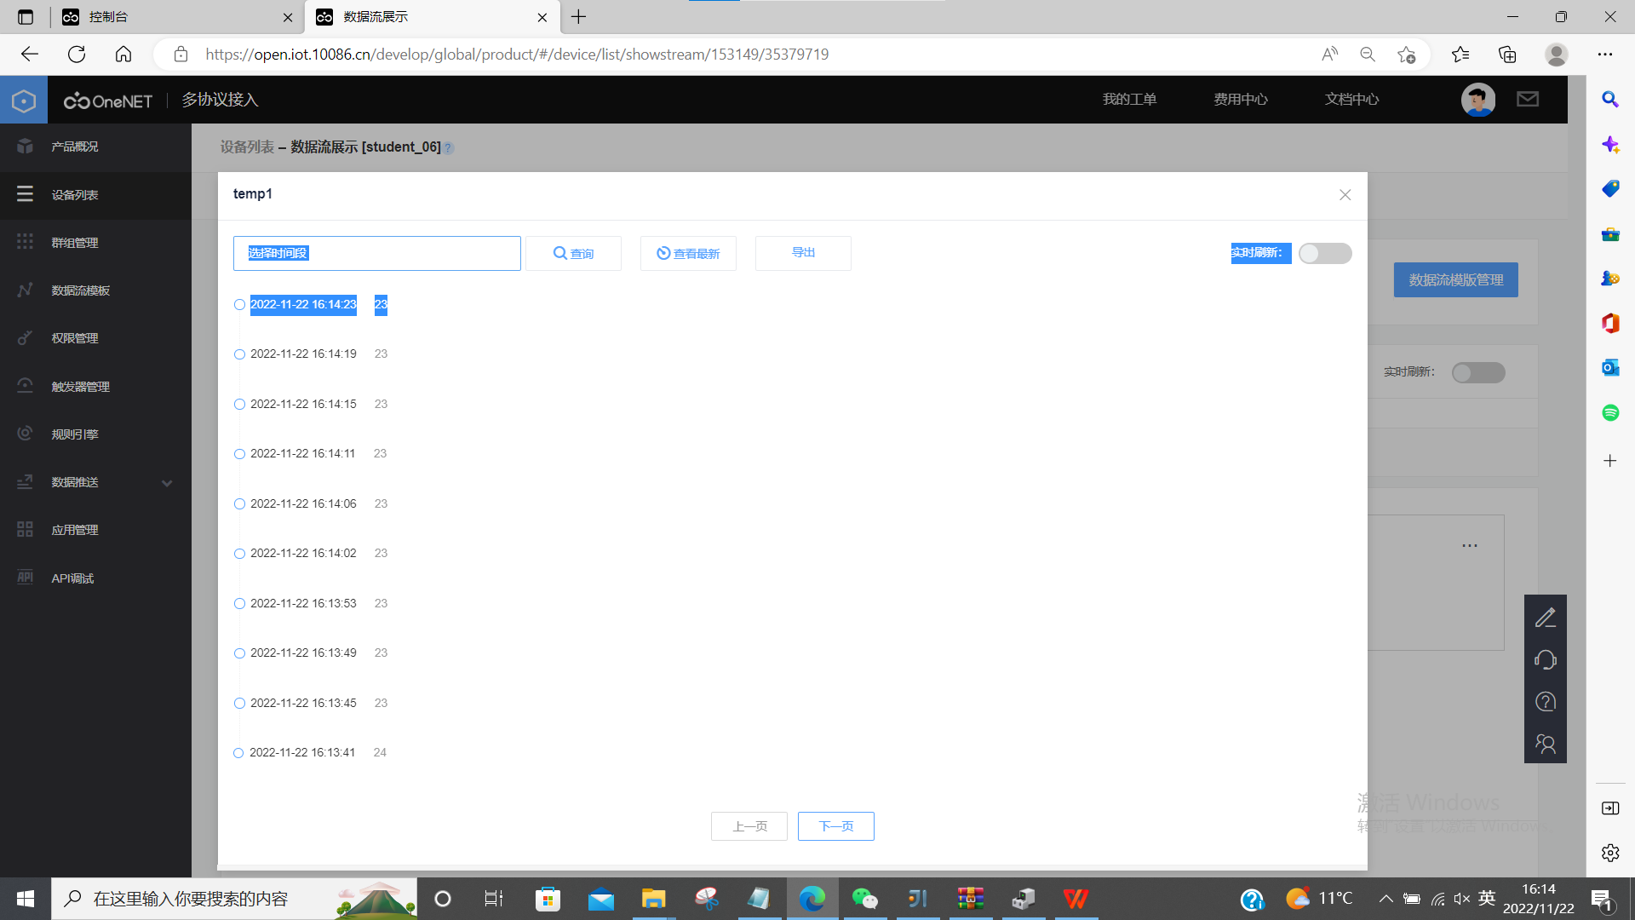有更新信息

串口监视器：

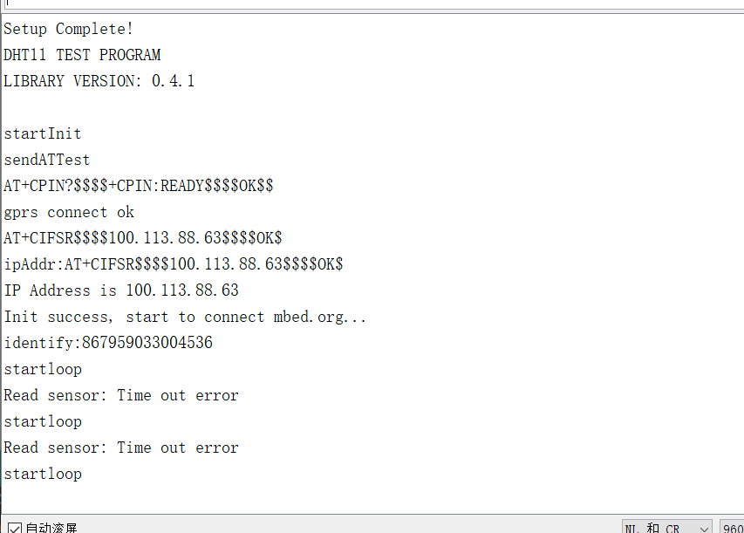

然后A9，拔出让出COM3串口接个USB电源就能自动采集temp1信息了

PS：应该不会边但可能出问题的地方：

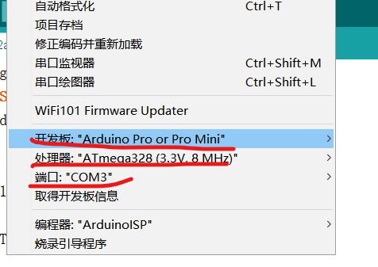

2.

连接RFID scanner，

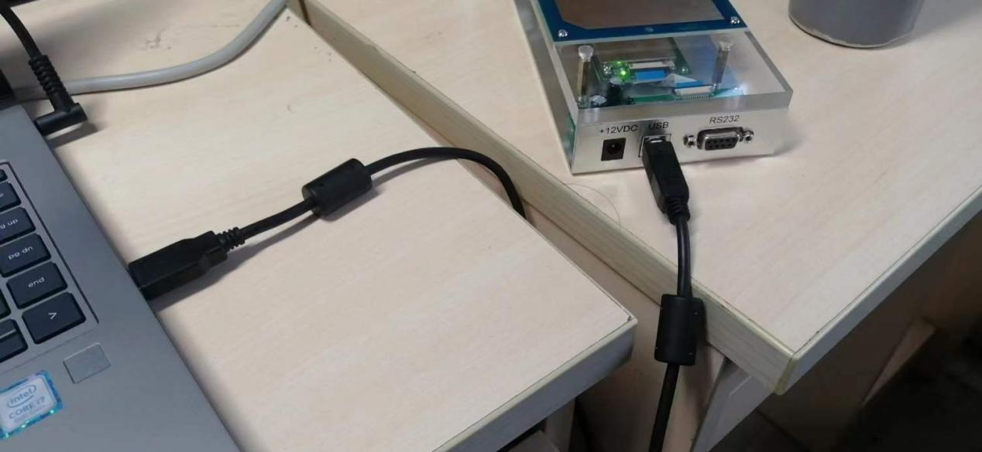

从这个Java进去，

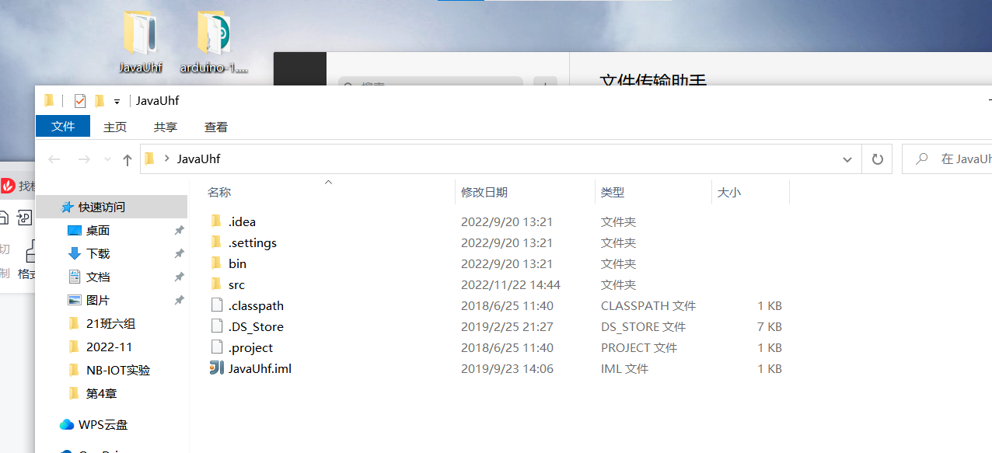

open整个文件夹作为project

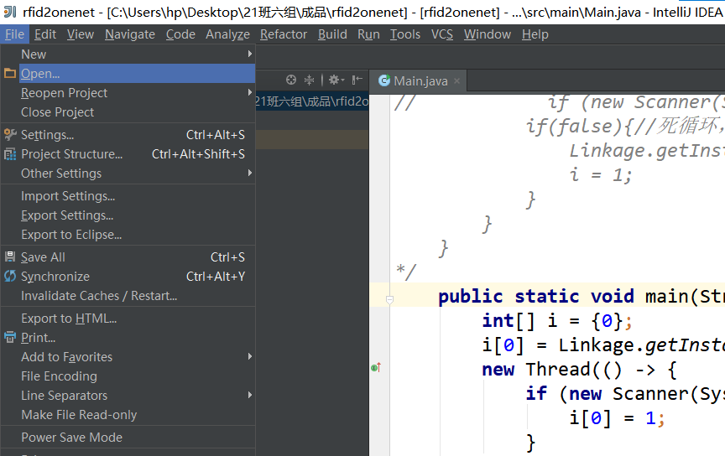

运行main就能实现RFid的采集（OneNET上Hex)与下载数据了

